Тема: С. Михалков. Будь человеком
Цели:
1. Познакомить с новым cтихотворением С.Михалкова «Будь человеком!»;
2. Выработать навыки выразительного и осмысленного чтения стихотворения.
3. Развивать наблюдательность, связную речь.
4. Воспитывать бережное отношение к природе, чувство ответственности за свои
поступки.

Ход урока

1.Организационный этап
- Я рада видеть ваши лица, ваши улыбки и уверена, что этот урок вам принесет радость и новые знания.

2. Проверка домашнего задания
В нашем классе появилось солнышко! Но светит оно не ярко. Давайте сделаем так, чтобы солнышко засветилось. Для этого вам нужно правильно ответить на вопросы по прочитанной дома сказке.
Вопросы:
-Вот теперь наше солнышко улыбается и светится!
- Пересказ сказки

3.Дыхательная разминка
Упражнение «Цветочный магазин»
- Ребята, представьте, что вы глубоко и медленно вдохнули через нос, нюхая воображаемый цветочек, чтобы выбрать самый ароматный цветочек для бабушки или мамы.

4.Речевая разминка
- А чтобы научиться читать выразительно проведем речевую разминку.
Шесть мышат шагают в школу,(хором)
Шаловливых и весёлых.(только глазами)
На уроке шесть мышат(медленно)
Шелестят, шумят , шуршат.(быстро)
Тише, кот сюда спешит!(шёпотом)
Шмыг – и в школе ни души.(скороговоркой)
- Наши язычки готовы к уроку чтения? (Да, готовы)

5. Подготовка к первичному восприятию произведения.
- Сегодня мы продолжим наше знакомство с автором, который очень любит природу и пишет о ней с большой любовью.
- Посмотрите на портрет. (Учитель прикрепляет портрет на доску)
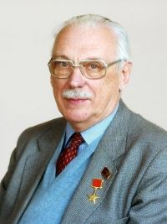
- Выступления детей с сообщением об авторе.
- Сергей Владимирович Михалков родился 13 марта 1913 года в Москве. Отец был ученым-птицеводом, мать была сестрой милосердия и учительницей. Сергей Михалков с 10 лет начал сочинять стихи и выпускать рукописный журнал. Его стихи печатались в журнале «Прожектор», в газетах. В годы Великой Отечественной войны был военным корреспондентом. За свою долгую жизнь он создал много произведений и для взрослых и для детей. Умер 27 августа 2009 года.
- Действительно, Сергей Михалков - один из самых знаменитых детских писателей, стихи его читали в детстве ваши мамы и папы, бабушки, дедушки, а может быть и прабабушки. За долгую литературную жизнь Сергей Владимирович выпустил множество ярких, талантливых книг для детей и взрослых. 13 марта исполнилнится 108 лет со дня рождения Сергея Михалкова.
(выставка книг)
- А какие произведения С. Михалкова вы уже знаете? ( «Лапуся», «Про мимозу»)
- А теперь все встанем и выполним физкультминутку.
Физкультминутка
Дети по лесу гуляли,(ходьба на месте)
За природой наблюдали,
Вверх на солнце посмотрели,(поднять руки вверх, взгляд на кончики пальцев)
И их лучики согрели.
Бабочки летали, (взмахи руками)
Крылышками махали,
Дружно хлопали,(хлопки)
Ножками топали!(потопать)

Хорошо мы погуляли,(ходьба на месте)
И немножечко устали.(сесть за парты)
Игра «Доскажи пословицу»
- У вас на партах карточки с пословицами. Прочитайте и определите, каких слов не хватает.
Мал муравей телом, да велик …..
Кто с дерева кору снимает, тот его….
Срубить дерево – пять минут, вырастить – сто….
Одна искра целый лес…..

Отгадывание загадок
- А теперь ребята если вы отгадаете загадки , то узнаете героя нашего сегодняшнего урока.
На вид, конечно, мелковаты,
Но всё, что можно, тащат в дом.
Неугомонные ребята
Вся жизнь их связана с трудом. (муравьи)
Что за домишко из иголок
На земле у старых ёлок? (муравейник)
- Кто будет главным героем нашего урока?
- Видели ли вы в лесу муравейники?
- Героями нашего сегодняшнего урока являются муравьи.
Словарная работа.
- Ребята, в тексте нам встретятся незнакомые слова. Давайте с ними познакомимся, что же они обозначают.
Обычай – правила общественного поведения.
Эгоист – человек, любящий только себя.
Атомный век – настоящее время.
Тлел лист – горел без пламени.
Подпалил - поджог.
Метались – бегали из стороны в сторону.
Миролюбивые – любящие мир.

6. Работа с текстом.
Чтение текста учителем.
Проверка эмоционального восприятия

- За кого вы переживали, когда слушали произведение?
Обсуждение прочитанного.
- Понравилось ли вам произведение? Чем?
- Что сделал мальчик?
- Где происходит событие?
- Какое чувство вызвало у вас это стихотворение? (жалость, боль, злость)
- Как живут муравьи в лесу?
- С какой целью был разрушен муравьиный дом?

- Как автор называет муравьев? (ответ найти в тексте)
- Найдите в тексте кто какие обязанности выполняет?
- Как муравьи спасались от беды?
- Почему поэт назвал мальчика эгоистом?
- Как нужно вести себя в лесу?
- К чему призывает поэт людей? Зачитайте
Задание у доски.
(Учитель размещает картинки на доске)
- Охарактеризуйте муравья и мальчишку. К данным изображениям на доске подберите слова , которые их характеризуют.
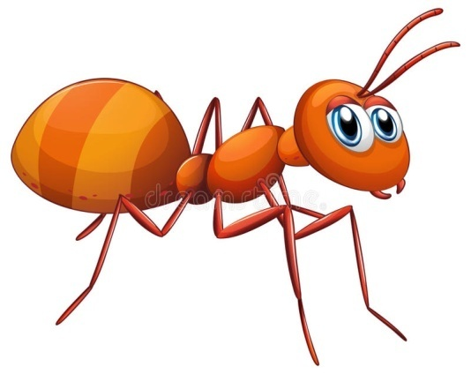
Трудолюбивые, работящие, самолюбивый, бессердечный, миролюбивые, хладнокровный, злой, заботливые, исполнительные, равнодушные.

7. Чтение произведения учащимися
“цепочкой” по одной строчке ученики читают стихотворение.
- Давайте хором прочитаем последнее четверостишие.
- К кому обращается автор?
- К чему призывает? (беречь природу)
- Чтобы беречь природу, нужно ее понимать

- Как вы думаете, какими качествами должен обладать человек, чтобы заслужить уважение окружающих?
(если согласны – хлопаем в ладоши, если нет – не хлопаем)
(умный ,скромный, грубый, справедливый, вежливый, ленивый, добрый, веселый, жадный, смелый, надежный, капризный, трудолюбивый, драчливый, заботливый, аккуратный, жестокий, ласковый , воспитанный ,злой)

8. Итоги урока. Рефлексия
- С каким произведением мы познакомились?(Будь человеком)
- Кто автор? ( С.Михалков)
- Что полезного узнали из сегодняшнего урока?
Учащимся предлагаются две картины с изображением пейзажа. Одна картина проникнута грустным, печальным настроением, другая – радостный, веселым .
(Учитель размещает картинки на доске)
- Выберите ту картину, которая соответствует вашему настроению.
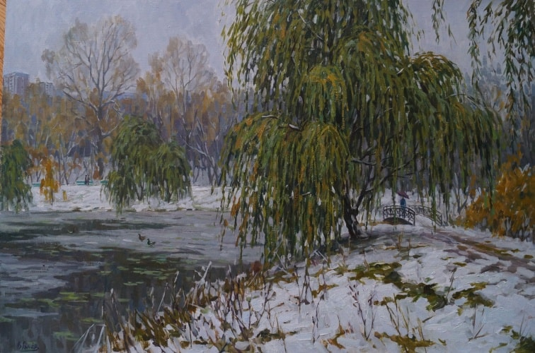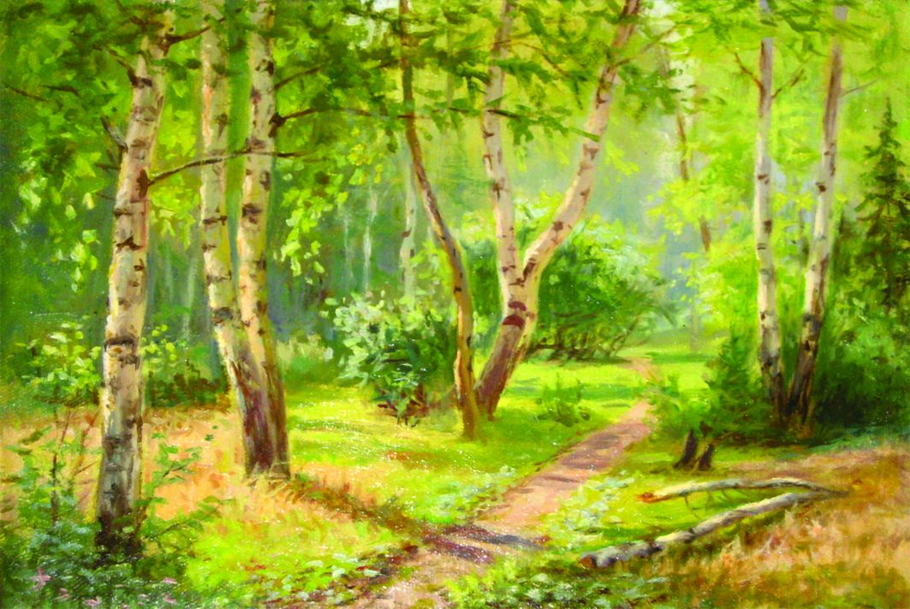
Сохранить природу - значит сохранить себя, как часть природы. А для этого надо каждому из вас стремиться быть Человеком с большой буквы. Я вам этого желаю, ребята!

9.Домашнее задание
Подготовить выразительное чтение стихотворения С. Михалкова “Будь человеком”
-Спасибо за урок, урок окончен. Можете быть свободны.

